В № 43 от 29 октября 2014 года газеты «Балабаново» было размещено информационное сообщение о том, что жители Калужской области в режиме он-лайн могут проверить соответствие роста платы за коммунальные услуги установленным предельным индексам.

Напомним, что для этого необходимо зайти на официальный сайт министерства тарифного регулирования Калужской области http://www.admoblkaluga.ru/sub/mintarif_reg/ и воспользоваться информационным инструментом, отмеченным красной кнопкой. Информационная система будет запрашивать необходимые сведения: сначала район, потом поселение, следом - как ведется расчет по каждой коммунальной услуге (по счетчикам или нормативам), затем – поставщика коммунальных услуг и так далее.

Хочется сказать, что при всей видимой простоте у жителя это отнимет немало времени и терпения, а жители домов, находящихся в управлении ООО «УК Служба Единого Заказчика» могут столкнуться с другой трудностью.

ООО «УК СЕЗ», является в полном смысле слова управляющей компанией, а не обслуживающей организацией, и выставляет платежный документ, включающий плату за отопление, холодное и горячее водоснабжение, водоотведение. При этом ООО УК «СЕЗ» является только посредником между потребителями и поставщиками коммунальной услуги. Большинство жителей не вдаются в подробности и не знают, кто является поставщиком услуг в их доме, а квитанция не содержит этих данных. Необходимые сведения можно выяснить в управляющей компании.

Жителям домов, находящихся под управлением ООО «УК РЭУ», ООО «УК РЭУ+» и ООО «УК РЭУ 1» будет проще. Они просто соберут все квитанции за предоставленные коммунальные услуги (необходимо только четыре платежных документа: отопление и ГВС, водоотведение и ХВС, газ и электроэнергия), где в графе «Поставщик» будет указано наименование организации, поставляющей ту или иную услугу. Используя данные вышеуказанных платежных документов, необходимо будет заполнить графы макета на сайте министерства тарифного регулирования Калужской области и щелкнуть «Рассчитать».

В результате расчетов, если выявилось превышение установленного индекса роста коммунального платежа, в графе «Льгота, руб.» появится конкретная сумма. Если в этой графе появилась цифра «0», значит размер платы гражданина соответствует установленным ограничениям.

Если же житель «не дружит» с Интернетом или не имеет доступа в сеть, то же самое можно проделать, имея только подручные средства: бумагу, карандаш и калькулятор.

Возьмем для сравнения два месяца оплаты: декабрь 2013 года (предыдущий период оплаты) и октябрь 2014 года (текущий платежный период). Согласно платежному документу в жилом помещении общей площадью 43,25 кв. м. проживает, то есть зарегистрировано 3 человека.

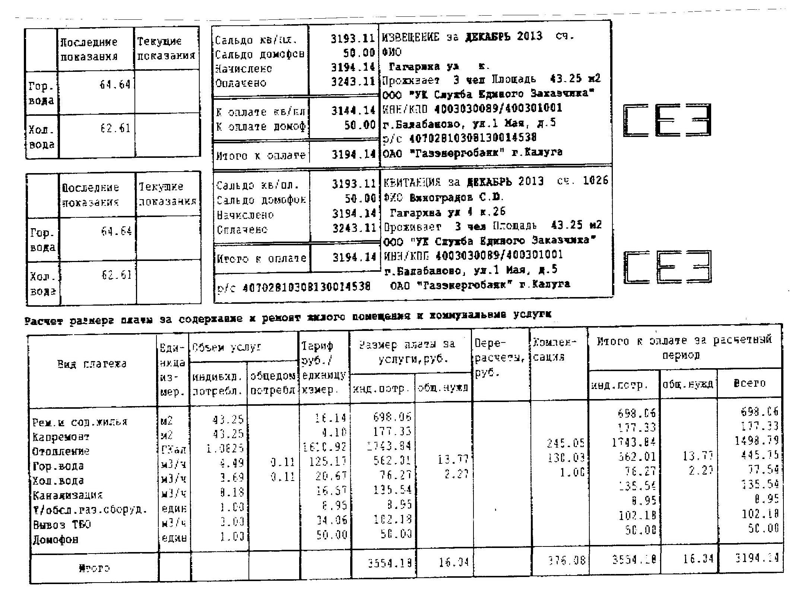

Общая сумма, начисленная собственнику жилого помещения за предоставленные услуги за декабрь 2013 года по платежному документу составляет 3 194 рублей 14 копеек. Из приведенной квитанции в совокупный платеж включаем оплату по таким статьям как: «Отопление», «Горячая вода», «Холодная вода» и «Канализация». Складываем суммы, предъявленные к оплате по этим коммунальным услугам из графы «Всего»: 1498,79+445,75+77,54+135,54. Итого 2 157 рублей 62 копейки.

Кроме этого, в «совокупный платеж» необходимо включить сумму, оплаченную ОАО «Калужской сбытовой компании» за потребленную электроэнергию и ООО «Газпром межрегионгаз Калуга» за потребленный природный газ, выставляемые отдельными квитанциями. Потребление электроэнергии за истекший период в данном жилом помещении составило 130 кВт, что по установленному тарифу составляет 456 рублей 30 копеек, а за природный газ – с трех зарегистрированных жильцов (согласно установленному нормативу потреблению) 182 рублей 87 копеек.

Итого, суммировав фактическую оплату за отопление, холодное и горячее водоснабжение, водоотведение, электроснабжение и газоснабжение, мы узнали «совокупный платеж» собственника жилого помещения общей площадью 43,25 кв. м. за декабрь 2013 года. Он составил 2 796 рубля 79 копейек.

Те же действия необходимо проделать с платежными документами за октябрь 2014 года.

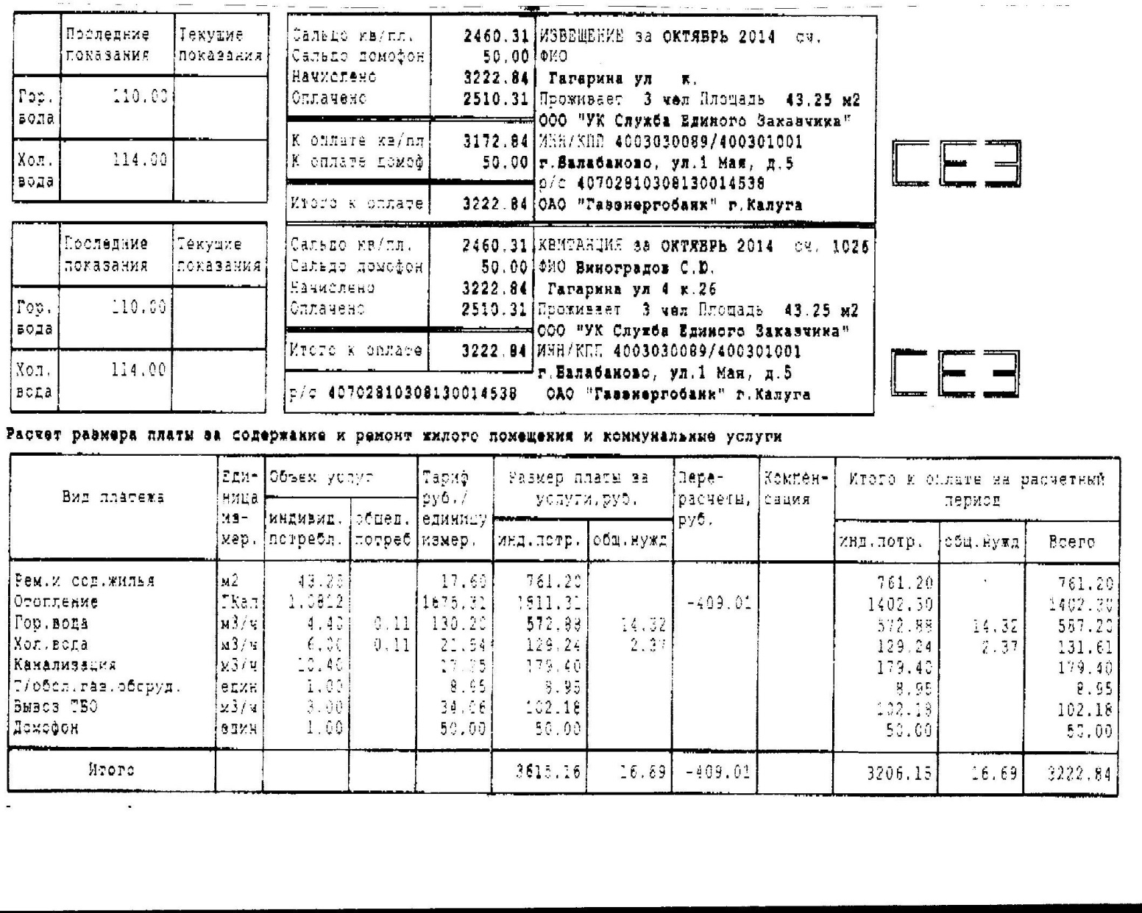

Согласно извещению за октябрь 2014 года у собственника того же жилого помещения, в котором так же зарегистрировано 3 человека и осталась неизменна общая площадь жилого помещения, при сопоставимых объемах потребления коммунальных услуг платеж за отопление, холодное и горячее водоснабжение, и водоотведение составил 2300 рублей 51 копейка. Прибавив к этой сумме оплату за потребленную электроэнергию – 475 рублей 80 копеек и газ – 190 рублей 60 копеек, «совокупный платеж» составил 2 966 рублей 91 копейка.

К сумме «совокупного платежа» за декабрь 2013 года с помощью калькулятора прибавляем 20,02% - предельный (максимальный) индекс изменения размера вносимой гражданами платы за коммунальные услуги в муниципальном образовании «Город Балабаново». Данный показатель установлен постановлением Губернатора Калужской области от 15.05.2014 года № 192 на период с 1 июля по 31 декабря 2014 год. В результате получаем «предельную сумму» размера платы гражданина в октябре 2014 года за шесть коммунальных услуг. В нашем случае, эта сумма равна 3 356 рублей 70 копеек.

Сравниваем «предельную сумму» размера платы - 3 356 рублей 70 копеек и сумму «совокупного платежа» за октябрь 2014 года - 2 966 рублей 91 копейка. Сумма начисленная за октябрь 2014 года оказалась меньше. Значит размер платы гражданина соответствует установленным ограничениям.

В случае превышения «предельной суммы» размера платы, гражданам необходимо обратиться с соответствующим заявлением в Государственную жилищную инспекцию Калужской области с приложением подтверждающих платежных документов об оплате коммунальных услуг, а так же вы можете получить разъяснения у специалиста по тарифам отдела городского хозяйства Администрации городского поселения «Город Балабаново» в 203 кабинете.

Ведущий специалист по взаимодействию

с УК и тарифам отдела городского хозяйства

администрации МО «Город Балабаново» Н. В. Кисеева